Castrum Lopicem

Een wandeling door het fort
Een half uur gaans ten noorden van Lopik ligt het fort van de Petraei. De makkelijkste manier om er te komen is het veerbootje dat regelmatig over de rivier tussen Lopik en het castrum heen en weer vaart. Het veer zet je af vlak bij de hoofdpoort, de Porta Praetoria.
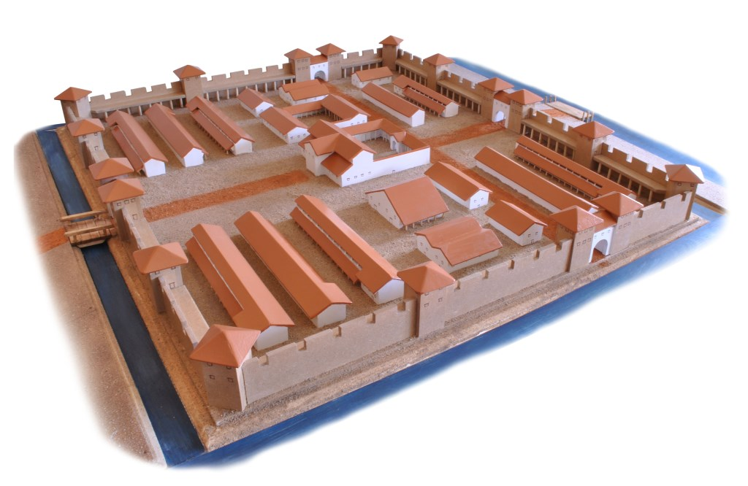
De poort staat open, maar je wordt wel direct opgevangen door een wachter. Mensen die echt niets te zoeken hebben in het castrum worden direct weggestuurd, maar de meeste bezoekers worden netjes ontvangen en door een Petraeaan rondgeleid.
Wie goed kijkt, kan nog sporen zien van de bestorming van het castrum door de Nillisten in het jaar van de Strijd om het Al, Leta 28. De Petraei hebben het fort echter behoorlijk snel weer helemaal hersteld, en hebben van de gelegenheid gebruik gemaakt om het allemaal wat groter en ruimer op te zetten. Castrum Lopicem kan duidelijk veel meer mensen herbergen dan er nu rondlopen.
Als je de Porta Praetoria door bent, zie je direct aan je rechterhand een van de oudste delen van het fort, het gastenkwartier. Hier is duidelijk veel aandacht aan besteed en geld in geïnvesteerd: de gebouwen zijn van steen, goed afgewerkt, en voorzien van riolering en stromend water. Het complex bestaat uit drie gebouwen: een hal met ruime en rustige gastenvertrekken; een grote ziekenzaal; en een gebouw voor de medici, studieruimten, en al het materiaal dat ze nodig hebben. Julius Laelianus zwaait hier de scepter, en hij zorgt ervoor dat het geen van zijn gasten ontbreekt aan de aandacht die ze nodig hebben.
Aan de andere kant van de weg waarover je binnenkomt liggen een aantal barakken voor soldaten. Hier zijn twee cohorten gelegerd: de vaste bewaking van het castrum en het cohors van genietroepen en artilleristen dat onder leiding van Praefectus Hadrianus Fabricius staat. 's Avonds is het hier druk, maar overdag zijn de meeste soldaten bezig met trainen of andere plichten.
Loop je rechtdoor over de weg, de Via Praetoria, dan loop je tegen het grootste gebouw van het fort aan: de principia, oftewel de grote hal. Dit bestaat uit een patio met een zuilengalerij. Prominent op de patio staat een altaar geplaatst. Hier worden elke dag rituelen gehouden om de zegen van de Goden van Elerion te vragen. Het lijkt er haast op dat er elke dag een andere priester staat en een andere god vereerd wordt.
Achter de patio staat een groot stenen gebouw dat fungeert als verzamelplaats, eetzaal, en herberg. Hier is eigenlijk altijd wel wat te doen, vooral 's avonds is het een plek waar je gezelligheid, gezang, en altijd lekker eten kan vinden. Het is duidelijk dat de Petraei dit belangrijk vinden; na een dag hard werken en trainen gaat er niets boven goed eten en kameraadschap.
Voor de grote hal langs loopt nog een andere grote weg door het fort, de Via Principalis. Aan deze weg staan de belangrijkste gebouwen van het fort. Naar rechts kom je eerst het stafkwartier (praetorium) tegen, en daarna het badhuis (thermae). Aan de linkerkant zijn de voorraadgebouwen (horreum) en de werkplaatsen (fabrica).
Bij de werkplaatsen valt nog wat op. De meeste werklieden maken vreemd uitziende voorwerpen, zoals je wel gewend bent van de Petraei. Ze bestuderen oude boekrollen, en proberen wat daar in staat na te maken. Er is alleen één smid die anders werkt: de bekende pantsersmid Willem Beukelaar uit Elerion Stad. Willem laat de boekrollen links liggen, en probeert vooral zijn eigen innovatieve technieken te verbeteren. Hij gebruikt ook alleen zijn eigen materialen, regelmatig komt er voor hem een kar uit Elerion Stad met grondstoffen, gereedschap, en nieuwsgierige leerlingen die bij hem het vak komen afkijken. De rest van de smeden in Castrum Lopicem kan alleen maar met eerbied toekijken hoe snel en effectief Willem de pantsers van de Petraei repareert.
Als je om de principia heen loopt, loop je over de Via Praetoria naar de achterpoort, de Porta Decumana. In dit deel van het fort vind je de barakken voor de rest van de cohorten van de Petraei. Normaal gesproken is het hier rustig, de meeste cohorten zijn op patrouille of bemannen kleinere castella. Sowieso ziet het er naar uit dat er hier een stuk meer barakken zijn dan de Petraei eigenlijk nuttig kunnen gebruiken.
Voorbij de Porta Decumana ligt een stuk landbouwgrond dat de Petraei in beheer gekregen hebben. Er strekken zich hier glooiende velden uit waar graan, druiven, en olijven verbouwd worden. Niet dat hier veel Petraeanen op het land werken, dat wordt hoofdzakelijk gedaan door boeren die dit hier al generaties lang doen; de Tribunus Agricolae, Dionysus Consus, zorgt ervoor dat alles gestructureerd loopt op het land.
De landerijen zijn uitermate geschikt om lekker in rond te wandelen, en veel van de gasten van de Petraei maken hier graag gebruik van om tot zichzelf te komen. Vlak bij de poort, verscholen in een rustig dalletje ligt nog een idyllische plek die je niet zou verwachten: een theehuisje, waar een Haribdsiche theemeester je graag ontvangt. Als je echt tot rust wilt komen en de drukte van het kamp ontvluchten, dan is dit een heerlijke plek.
Na een mooie wandeling door de velden kan je via een van de zijpoorten, de Porta Principalis Sinistra of de Porta Principalis Dextra, het kamp weer binnen lopen.

